LIETUVOS SVEIKATOS MOKSLŲ UNIVERSITETO
VETERINARIJOS AKADEMIJA
VETERINARINĖS MEDICINOS STUDIJŲ PROGRAMA

Ilma Čiučelytė
6 kursas 3 grupė

LIETUVOS ŠĖMŲJŲ KARVIŲ KEPENŲ FERMENTŲ KITIMO DINAMIKA
LITHUANIAN („ŠĖMOSIOS“) BOVINE DYNAMIC CHANGES OF HEPATIC ENZYMES

MAGISTRO BAIGIAMASIS DARBAS

Darbo vadovas: doc.dr. Algirdas Černauskas

KAUNAS 2014

Lietuvos šėmųjų karvių kepenų fermentų kitimo dinamika

(Mokslinių publikacijų apžvalga)

Įvadas. Lietuvos šėmosios veislės galvijai yra priskiriam pieniniam tipui, tačiau kai kurie galvijai turi ir pieniniam-mėsiniam tipui priskiriamų požymių. Šėmos spalvos galvijai buvo minimi jau XVI a. ir sudarė apie 6 proc. visų minimų galvijų. Tad šėmi galvijai auginami rečiau, tačiau paplitę visoje Lietuvoje. Galvijai gali būti nuo pilkai melsvos iki pelenų pilkos, kai kurių gyvulių kojos ir galvos yra baltos spalvos. Iki mūsų dienų jie išlaikė būdingą spalvą bei ūkines savybes, tačiau dėl netinkamos spalvos ir neatsižvelgiant į produktyvumą, bei daugelį ekonominių veiksnių ši veislė atsidūrė ant išnykimo ribos. Didesnis dėmesys skiriamas juodmargių, bei žalmargių galvijų veislės gerinimui. Galvijai yra gerai prisitaikę prie aplinkos sąlygų, atsparūs ligoms, ramaus būdo, nereiklūs šėrimo ir laikymo sąlygoms, gyvybingi, gera jų pieno kokybė. Suaugusių Lietuvos šėmų karvių aukštis ties ketera yra 123–136 cm, masė 400–550 kg ir daugiau. Iš Lietuvos šėmų karvių vidutiniškai yra primelžiama 4500 kg 4,35% riebumo ir 3,26 % baltymingumo pieno.
Tvartino lakotarpio racione yra daugiau laipsniškai virškinamos ląstelienos, mažiau proteinų, vitaminų ir biologiškai aktyvių medžiagų, todėl virškinti jauną žolę prieskrandžio mikroflora prisitaiko tik per 12-14 dienų. Išgynus karves į ganyklas, joms ėdant jauną žolę gaunama per daug azoto junginių, kurie skildami iki amoniako, kuris kaupiasi organizme, pažeidžia kepenis (Stankūnienė V., Tacas J., Mišeikienė R., 2008).
Kepenys yra organas, kuris atlieka daug gyvybiškai svarbių funkcijų.
Vertinant kepenų pažeidimus kraujyje yra tiriami kepenyse sintetinami fermentai, kurie parodo kepenų funkcijos sutrikimus:
- Laktatdehydrogenazė (LDH) – indikacinis fermentas. Svarbus paverčiant pirovynuogių rugštį pieno rugštimi. Dėl sulėtėjusios oksidacijos, pakinta pieno rūgšties koncentracija. (Žymantienė J. Ir kt. 2010).
- Šarminė fosfatazė (ALPL) – fermentas randamas visuose audiniuose ir susijęs su ląstelių membranų pažeidimais. ALPL aktyvumo nustatymas – gana dažnai naudojamas testas. Kepenų ligos didina šarminės fosfatazės aktyvumą kraujo serume.
- Aspartatamino transferazė (AST) – pasižymi didžiausiu aktyvumu. Padidėjęs AST aktyvumas nustatomas patologinio proceso viršūnėje ir rodo sunkesnį hepatocitų pakenkimą. Vertinant kepenų ligas jo nustatymas turi diagnostinę reikšmę.
Esant, nors ir minimaliam, pažeidimui, šie fermentai patenka į kraują, padidėja jų koncentracija. Labiausiai pažeidimams jautrus kepenų fermentų aspartataminotransferazių aktyvumo padidėjimas/sumažėjimas (Nabili S. 2008).
Literatūros apžvalga. Kepenys (gr. hepar) – stambiausia virškinimo liauka, bei didžiausias vidaus organas, kuris sudaro 1-2 % viso kūno svorio (Frandson R.D., Wilke W.L., Fails A.D., 2009). Galvijų kepenys guli arčiau dešinės pilvo sienos. Kairysis jų kraštas guli ant diafragmos ties šeštuoju tarpšonkauliniu tarpu, o dešinysis ties paskutiniu šonkauliu. Kepenų kraštas, kuris yra atkreiptas i diafragmos pusę - šiek tiek išgaubtas, o visceralinis kraštas liečiasi su kasa, tinklainiu, knygenom, didžiuoju prieskrandžiu, dvylikapiršte žarna, gaubiančiąja žarna, dešiniuoju inkstu, bei turi šių organų įspaudus. Galvijų kepenys skirstomos į tris skiltis: kairią, vidurinę ir dešinę. Galvijų kepenų skiltys viena nuo kitos atskirtos nežymiai. Tulžies pūslė guli dešinėje pusėje , tarp dešinės ir kvadratinės skilčių. Tulžies latakas (ductus choledochus) atsiveria į dvylikapirštę žarną. Arteriniu krauju kepenis aprūpina kepenų arterija - a. hepatica, kuri įeina į kepenis pro kepenų vartus. Taip pat pro kepenų vartus įeina vartų vena- v. porte , surenkanti kraują iš pilvo ertmėje esančių virškinimo organų ir blužnies. Tokiu būdu į kepenis atneša veninį kraują, kuriame yra iš žarnyno rezorbuotos įvairios medžiagos. Kepenis su diafragma jungia kaudalinė tuščioji vena- v. cava caudalis. Kepenų skiltelėse arterinis kraujas maišosi su veniniu ir per kepenų veną kraujas išteka iš kepenų (Textbook of Veterinary anatomy. Fourth edition. 2010).
Kepenys atlieka labai daug gyvybiškai svarbių funkcijų. Jose vyksta daug įvairių metabolinių procesų – baltymų, riebalų, angliavandenių ir kitų junginių sintezė arba skaidymas, detoksikuoja ir išskiria su tulžimi įvairius metabolitus, toksinus, vaistus, gamina ir išskiria tulžį, tulžies pigmentus, sintetina albuminus, alfa ir beta globulinus, kontroliuoja cholesterolio ir kai kurių hormonų bei fermentų kiekį, metabolizuoja hormonus ( Hndrix C.M., Sirois M. , 2007), kaupia Fe, D, K, PP ir B grupės vitaminus, sintetina ir kaupia vitaminą A, sintetina fibrinogeną, protrombiną ir hepariną, vyksta gliukoneogenezė, gliukogenezė, glikogenolizė.
Kepenų ligų diagnostikai, gydymui ir prognozei svarbu yra ištirti kraujo serume esančius fermentus: alaninaminotransferazę (ALT)/gliutamatpiruvattransaminazė (GPT), aspartataminotransferazę (AST)/gliutamatoksalacetattransaminazė (GOT), šarminę fosfatazę (ŠF) ir laktatdehydrogenazę (LDH) . Pagal kraujo biocheminių tyrimų rezultatus galima nustatyti šėrimo bei eksplotacijos lygį, teisingai įvertinti atskirų gyvulių ar bandos sveikatingumo statusą, gydymo metu stebėti ligos eigą. Šių kepenų fermentų yra daugelyje kūno audinių, o daugiausiai – kepenyse. Fermentai paspartina organizme vykstančias reakcijas. Kepenų ląstelės (hepatocitai) yra atsakingos už kepenų veiklą ir fermentų gamybą, todėl juos pažeidus kepenys nebegali tinkamai funkciouoti ir fermentai patenka į organizmo skysčius (kraują, šlapimą, virškinimo sultis ir kt.). Nauji testai leidžia identifikuoti pradines kepenų patologijų stadijas, tada kol jos dar nėra sunkiai pažeistos. Apie kepenų būklę sprendžiama remiantis kraujo serumo biocheminiais tyrimais (ALT, SDH, AST, GLDH. ) (Hndrix C.M., Sirois M. , 2007). Kiekvienas organas turi jam būdingus fermentus. Kai dėl ligos ar traumos pažeidžiami organai ir audiniai, daugumos šių fermentų aktyvumas kraujo plazmoje padidėja:
1) Aspartataminotransferazė (AST) arba GOT (glutamatoksaloacetattransaminazė) fermentas, kurio daugiausia sukaupta širdies ir skeleto raumenyse, šiek tiek mažiau kasoje, inkstuose, eritroctuose. AST yra hepatocitų ląstelės citoplazmoje ir mitochondrijose. Todėl fermentas per ląstelės membraną į tarpląstelinę erdvę patenka tik tada kai ląstelė stipriai pažeidžiama. AST aktyvumas padidėja vėliau ir normalizuojasi vėliau, negu ALT. Padidėjęs AST aktyvumas rodo sunkų hepatocitų pakenkimą. Kai liga tampa lėtine, AST aktyvumas išlieka ypač ilgai. Tai yra ūmaus kepenų funkcijos pažeidimo rodiklis (Jackson P., Cocroft P. , 2002).
2) Laktatdehidrogenazė (LDH) - indikacinis fermentas, randamas beveik visuose audiniuose ir organuose, todėl tyrimas naudojamas kaip atrankinis (skryninginis) testas, nes LDH nustatymas nėra labai specifiškas kokiam nors patologiniam procesui. Vertinant fermentų svarbą citolizės sindromo (kepenų ląstelių pakenkimo) diagnostikai, jie išsidėsto taip: ALT > AST > LDH. Rodiklio padidėjimas gali parodyti įvairias kepenų, kraujo ligas (hemolizinę anemiją), auglius, kitus susirgimus. Didžiausias LDH aktyvumas nustatomas inkstuose, kepenyse, širdies raumenyje, skeleto skersaruožiuose raumenyse. Skiriamas šių organų ligų nustatymui. Labai svarbu, kad net ir nedidelis eritrocitų suirimas kraujo ėmimo momentu gali turėti įtakos tyrimo rezultatams (Andrews A.H., Blavey R.W., Boyd M., Eddy R.G. 2004).
3) Šarminė fosfatazė (ALP)- ekskrecinis fermentas, kurį gamina hepatocitai kepenyse, osteoblastai kauluose, chondroblastai kremzlėse, žarnynas, placenta, inkstai, plaučiai. ŠF randama visuose audiniuose, fermentas tiesiogiai susijęs su ląstelių membranomis. Esant patologijai, ŠF kraujyje padidėja tada, kai pažeidžiami šį fermentą gaminantys audiniai. Jaunų gyvūnų ŠF yra didesnė, dėl kaulinio audinio augimo. Kepenų ligos didina ŠF aktyvumą kraujo serume (Jackson P., Cocroft P., 2002). Virškinimo procesas didina ŠF kiekį kraujyje. ŠF aktyvumas sumažėja dėl vitamino C stokos, ryškios anemijos, kaupiantis kauluose radioaktyviom medžiagom, kai trūksta fosforo, susilpnėjus skydliaukės funkcijai, esant B12, cinko ar magnio stokai (Andrews A.H., Blavey R.W., Boyd M., Eddy R.G. 2004)
Kepenų rodikliams būdinga tai, kad esant skirtingiems kepenų funkcijoms sutrikimams gali padidėti ne visi, o tik vienas arba keletas rodiklių. Vieni fermentai labiau specifiški konkrečiam organui ar audiniui, kiti mažiau specifiški, nes juos gamina daug organų ir audinių. Todėl fermento padidėjimas nebūtinai parodo kepenų pažeidimą, nes fermento yra randama ir kituose organuose. Todėl diagnostinę svarbą turės kelių fermentų nustatymas (Rosenberger G. ,1979).
Darbo tikslas. Nustatyti Lietuvos šėmųjų karvių kepenų fermentų kitimą.
Tyrimų metodai ir sąlygos. Tyrimai atlikti Nacionaliniame maisto ir veterinarijos rizikos vertinimo instituto labaratorijoje. Kraujo biocheminiams tyrimams nustatyti naudojamas Šveicarų
Roche firmos gamybos automatinis biocheminio kraujo tyrimų analizatorius ,,COBAS INTEGRA 400 plus“. Tai naujos kartos tokio tipo analizatorius. Jo pagalba nustatyti kraujo serumo fermentai: aspartataminotransferazė, laktatdehydrogenazė, šarminės fosfatazė.
Tyrimui buvo pasirinktos dvi Lietuvos Šėmųjų karvių veislių grupės. Prieš imant kraujo mėginius, buvo atlikti bendrieji tyrimai, nustatyta ir įvertinta jų būklė: elgsena (būdinga sveikam galvijui), kūno sudėjimas (vidutinis, kaulai neatsikišę), temperamentas (reaguoja į išorinius dirgiklius), kūno temperatūra (37–38 ⁰C). Kraujas tyrimams imtas, laikantis aseptikos ir antiseptikos reikalavimų. Kraujas, fermentų aktyvumui nustatyti paimtas iš v. jugularis (jungo venos) ir v. coccygea (uodeginės venos). Tyrimai atlikti laikantis 1997 11 06 ,,Lietuvos Respublikos Gyvūnų globos, laikymo ir naudojimo įstatymo“ Nr. 8-500.
Kraujas imtas į vakuuminius mėgintuvėlius be antikoaguliantų. Biocheminiai kraujo tyrimai atlikti 6 Lietuvos šėmosioms karvėms. Mėginiai buvo paimami tvartiniu ir ganykliniu laikotarpiu Petniūnų galvijų ūkyje (Molėtų raj.).
Remiantis gautais duomenimis, įvertintas kepenų fermentų aktyvumas.
Tyrimų rezultatai. Pagal biocheminius kraujo tyrimo rodiklius, nustatyta, kad mažiausiai nutolę nuo normos (kuri pateikta pagal ,,BAYR MED LT 2000“ normatyvas) buvo mėginiai imti ganykliniu laikotarpiu. Tvartinio ir ganyklinio laikotarpio kepenų fermento LDH rodiklių skirtumas neviršijo 358 U/L, ALPL – 23,6 U/L, o AST – normos ribose ( 56 –176 U/L).
Petniūnų ūkyje pagal biocheminius kraujo tyrimo rodiklius mažiausiai nuo didžiausios leistinos normos skyrėsi karvės mėginio nr. 04219471 LDH aktyvumas didesnis 314,9 U/L. Didžiausias nukrypimas nuo leistinos normos buvo karvės nr. 04513270, mėginys tvartiniu laikotarpiu viršijo – 750,9 U/L, o ganykliniu – 1084,9 U/L. Taip pat daug nukrypo nuo normos karvės mėginio, kurio nr. 02722892. Fermento LDH nustatymas nėra labai specifiškas kokiam nors kepenų patologiniam procesui, todėl jo padidėjimas tvartiniu ir ganykliniu laikotarpiu neturi didesnės diagnostinės vertės.
ALPL 3 mėginių tyrimų rezultatai buvo mažesni negu leistina norma tvartiniu laikotarpiu. Didžiausias skirtumas karvės mėginio, kurio nr. 04543103, jis nesiekė – 4,9 U/L. Kitų 3 mėginių ALPL atitiko normos ribas. Mėginys nr. 04513270, kuris imtas ganykliniu laikotarpiu, neatitiko normos ribų, kadangi viršijo – 23,6 U/L.
Rezultatų aptarimas. Šarminės fosfatazės sumažėjimui kraujyje įtakos galėjo turėti tai, jog tvartiniu laikotarpiu mažiau gavo su pašaru vitaminų, mikro ir makro elementų, nei ganykliniu laikotarpiu. ŠF aktyvumas sumažėja dėl vitamino C, fosforo, B12, cinko ar magnio stokos (Andrews A.H., Blavey R.W., Boyd M., Eddy R.G. 2004). Kadangi tvartino lakotarpio racione yra daugiau laipsniškai virškinamos ląstelienos, mažiau proteinų, vitaminų ir biologiškai aktyvių medžiagų, todėl išgynus karves į ganyklas, joms ėdant jauną žolę gaunama per daug azoto junginių, kurie skildami iki amoniako, o šis kaupiasi organizme, pažeidžia kepenis (Stankūnienė V., Tacas J., Mišeikienė R., 2008). Virškinimo procesas didina ŠF kiekį kraujyje. (Andrews A.H., Blavey R.W., Boyd M., Eddy R.G. 2004). Remiantis autoriais (Stankūnienė V., Tacas J., Mišeikienė R., 2008; Andrews A.H., Blavey R.W., Boyd M., Eddy R.G. 2004) galėtume manyti, jog tai lėmė šarminės fosfatazės kitimus kraujo serume.
Fermento LDH nustatymas nėra labai specifiškas kokiam nors kepenų patologiniam procesui (Andrews A.H., Blavey R.W., Boyd M., Eddy R.G. 2004), todėl jo padidėjimas tvartiniu ir ganykliniu laikotarpiu leidžia manyti, jog neturėjo didesnės diagnostinės vertės.
Atliktų kraujo tyrimų rezultatai parodė nepadidėjusį AST aktyvumą. Patalogijų, kepenų ligų ar pažeidimų atveju turėtų padidėti AST fermento kiekis kraujyje, tačiau diagnozuojant galimus pažeidimus LDH aktyvumo padidėjimas įtakos neturėjo (Sutkevičius J., Černauskas A.,2003).

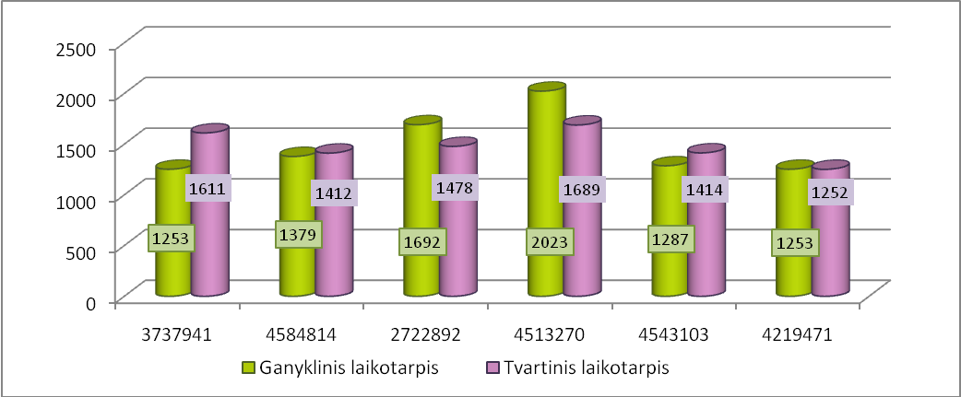
Norma – 308, –938,1 U/L
1pav. Kepenų fermento laktatdehydrogenazės dinamika.
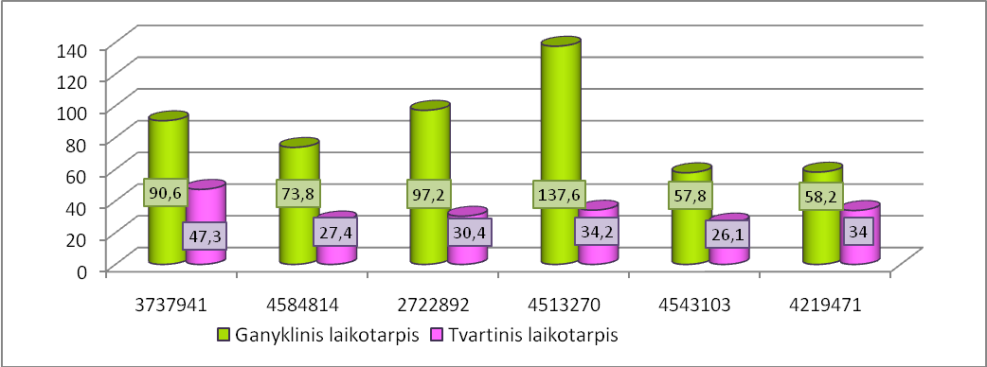
Norma – 31–114U/L
2 pav. Kepenų fermento šarminės fosfatazės dinamika.

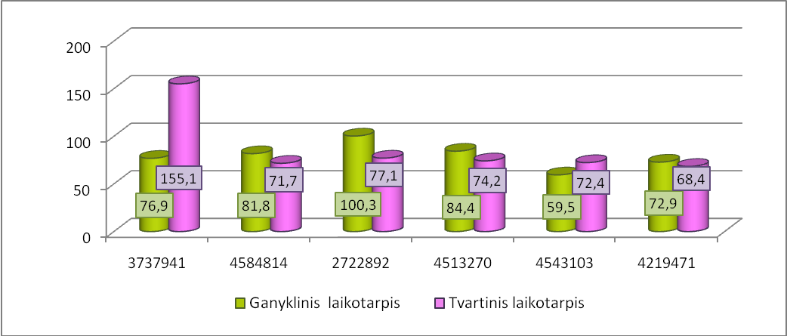
Norma – 56 –176 U/L
3 pav. Kepenų fermento aspartatamino transferazės dinamika.

Išvados.
1. Tirtų karvių šarminės fosfatazės rodikliai buvo didžiausi tvartiniu laikotarpiu.
2. Ganykliniu laikotarpiu ŠF ženkliai sumažėjo.
3. Aspartatamino transferazės ir laktatdehydrogenazės aktyvumas svyravo nepriklausomai nuo laikotarpio.

Literatūra
- Andrews A.H., Blavey R.W., Boyd M., Eddy R.G., Bovine medicine diseases and husbandry of cattle. Second edition. 2004. P. 147- 148.
- Frandson R.D.,Wilke W. L.,Fails A.D., Anatomy and physiology of farm animals, Seventh edition, 2009. P. 358-359, 371-372.
- Hndrix C.M., Sirois M., Laboratory procedures for veterinary technicians. Fifth edition, 2007. P. 80-82.
- Jackson P., Cocroft P. ,Clinical examination of farm animals., 2002. P. 96-97.
- Nabili S. MD MPH WebMD, eMedicine 2008.
- Praškevičius A., Burneckienė J., Ivanovienė L. Fermentai ir vitaminai. Kauno medicinos universiteto Spaudos ir leidybos centro leidykla, 2001. P. 7–8, 48–50.
- Rosenberger G. ,Clinical examination of cattle., 1979. P. 246-247
- Stankūnienė V., Tacas J., Mišeikienė R., Pieno ūkio savininkui., 2008. P. 117-123.
- Sutkevičius J. Veterinarinė klinikinė diagnostika. 2003.
- Sutkevičius J., Černauskas A. Skirtingos fiziologinės būsenos karvių kepenų kai kurių funkcijų tyrimas. Veterinarija ir zootechnika. 2003. T. 23 (45). P. 47–50.
- Textbook of Veterinary anatomy. Fourth edition. 2010. P. 695- 696.
- Žymantienė J., Juozaitienė V., Milius J., Sederevičius A., Oberauskas V., Juozaitis A., Šileika A., Kajokienė L. Karvių kraujo fermentų aktyvumo ir mineralinių medžiagų, pieno kiekio bei sudėties koreliacija. Veterinarija ir zootechnika 2010. T.49 (71). P. 88–96.

Lithuanian bovine dynamic changes of hepatic enzymes

Summary

In order to diagnose a hepatic disorder a biochemical blood test was carried out. Even slight changes in hepatic function show a decrease or an increase in the concentration of hepatic enzymes. Our aim was to monitor 3 enzymes: alkaline phosphatase (ALP), lactate dehydrogenase (LDH) and aminotransferase (AST).
From the results of the blood test we deduced hepatic enzyme funcionality of local Lithuanian cow breed („ Lietuvos šėmųjų“).
The experiment was carried out during indoor and pasture periods. The greatest activity of alkaline phosphatase was observed during the pasture period and during the indoor period its activity was greatly reduced. The activity of aminotransferase and lactate dehydrogenase was independent on the season.

Lietuvos šėmųjų karvių kepenų fermentų kitimo dinamika

Norint diagnozuoti kepenų funkcijos pažeidimus yra atliekami biocheminiai kraujo tyrimai. Net mažiausius paktimus kepenyse parodo kepenų fermentų padidėjimas, arba sumažėjimas kraujo serume. Mūsų tikslas buvo įvertinti 3 fermentų kitimo dinamiką (laktatdehydrogenazę (LDH), šarminę fosfatazę (ALPL) , aspartatamino transferazę (AST)) ganykliniu ir tvartiniu laikotarpiais.
Rezultatai parodė, kad šarminės fosfatazės rodikliai buvo didžiausi tvartiniu laikotarpiu, o ganykliniame laikotarpyje ženkliai krito. Tačiau aspartatamino transferazės ir laktatdehydrogenazės aktyvumas svyravo nepriklausomai nuo laikotarpio.

